Автор: учитель физической культуры средней школы № 28 г. Ярославль
Зыков Константин Александрович.
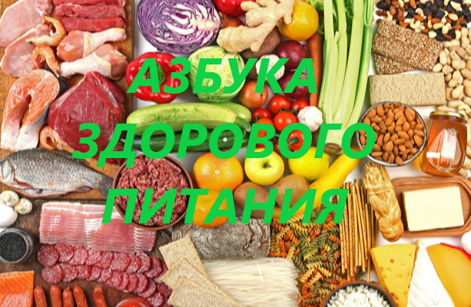
Самое ценное в жизни каждого человека – это здоровье. Здоровье является одним из главных и важных компонентов благополучия и успешной жизни самого человека, а также родных и близких для него людей. К сожалению, в настоящее время существует множество факторов, способствующих понижению уровня комплексного состояния организма человека. К таким причинам, возможно, отнести экологическую ситуацию, некачественные продукты питания, состав которых включает в себя различные заменители натуральных ингредиентов на искусственные, стрессы, наличие вредных привычек, малоподвижный образ жизни и многие другие. Каждый человек способен в той или иной мере самостоятельно нейтрализовать пагубное воздействие различных факторов на свой организм.

К одним из таких эффективных способов автор статьи относит ЗДОРОВОЕ ПИТАНИЕ.
Рекомендации, которые повседневно используются мною как одно из главных жизненных правил, являются общим и ценностным ориентиром человека в вопросе организации своего питания в здоровом смысле этого слова. Мнение людей, которые считают, что правильное питание необходимо только тем, у кого есть какие-либо дефициты здоровья, является ошибочным, поскольку всегда проще что-либо предотвратить, нежели, в последствие, исправить.
Поговорим об общих принципах здорового питания.
- Начинайте утро со стакана отфильтрованной или очищенной воды, идеальная температура которой – 40⁰. Пить воду необходимо на голодный желудок и как минимум за 30 минут до завтрака, маленькими глотками!
- Выпивайте в течение всего дня не менее двух литров чистой воды. Помните, что после приема пищи воду можно пить только спустя два часа.
Вода – это главное природное богатство. Миллионы лет назад именно в воде зародилась жизнь, значит именно в этой среде она и может благополучно существовать. Все процессы, связанные с жизнеобеспечением протекают в воде. Без воды нет жизни!
- Соблюдайте режим питания в течение дня. Приучите себя принимать пищу в одно и тоже время, придерживаясь следующей схемы: завтрак, легкий перекус, обед, легкий перекус, ужин. Перерыв между приемами пищи не должен превышать 3 часов.
- Рассчитывайте объем порции еды, соблюдая «правило тарелки»: 1/4 – сложные углеводы, 1/4 – белки, 1/2 – овощи, фрукты, ягоды.
Правильные продукты питания – это залог Долголетия. Включите в большей степени в свой рацион овощи, фрукты, рыбу, нежирное мясо, морепродукты, бобовые, цельные злаки, различные крупы, нежирные молочные продукты. Исключите по максимальному значению из своего рациона: сахар, выпечку, сладости, газированные напитки, фабричные соки, различные фастфуды. Используйте здоровые методы приготовления пищи: варка, тушение или на пару.
- Включите в рацион такой напиток, как чай. Чай – это источник различных полезных микроэлементов для нашего организма. Зеленый чай – один из самых сильнейших защитников сохранения и укрепления иммунной системы человека, поскольку выводит шлаки и токсины, а также является мощным антиоксидантом.
«Все хорошо, что в меру!». Это правило необходимо помнить всегда! Большие дозы чайного напитка могут спровоцировать противоположный, а именно отрицательный эффект. При наличии ряда хронических заболеваний необходимо проконсультироваться с врачом о возможности или невозможности употребления данного напитка.
- Используйте элементарные правила этикета при приеме пищи.
Ешьте маленькими порциями, тщательно пережевывая пищу. Не говорите с набитым ртом. Старайтесь кушать теплую еду, не употребляйте слишком холодную или горячую. Не занимайтесь параллельно еще каким-либо делом. Исключите «перекусы на ходу»! Не наедайтесь на ночь, старайтесь ужинать до 19.00 часов.
Вот вроде простая Азбука правильного питания, но действительно придерживаясь ее принципов, мы сможем обеспечить для себя и окружающих нас людей счастливое и здоровое будущее.

